
2014-2015届山东省枣庄第八中学高二第一学期第二次阶段性检测物理试题
一、选择题（每题至少有一项是正确的，请在机读卡作答）
1．有一段长1 m的电阻丝，电阻是10 Ω，现把它均匀拉伸到长为5 m，则电阻变为（ ）．
A．10 Ω B．50 Ω C．150 Ω D．250Ω
2．一个点电荷从静电场中的a点移到b点，其电势能的变化为零，则
A．a、b两点的场强一定相等
B．该点电荷一定沿等势面移动
C．作用于该点电荷的电场力与其移动方向总是垂直的
D．a、b两点的电势一定相等
3．如图，电荷量为q₁和q₂的两个点电荷分别位于P点和Q点。已知在P、Q连线至某点R处的电场强度为零，且PR=2RQ。则
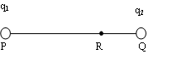
A．q₁=2q₂ B．q₁=4q₂ C．q₁=-2q₂ D．q₁=-4q₂

4．如图所示，已知直流电动机M的电阻是R，电源的电阻是r，当电动机正常工作时电压表的示数是U，电流表的示数是I．下了说法正确的是（ ）
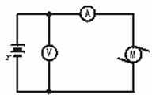
A．t秒钟内，电动机产生的热量是IUt
B．t秒钟内，电动机消耗的电能是IUt
C．电源电动势是IR+Ir
D．电源电动势是U+Ir
5．如图所示电路，下列说法正确的是（ ）
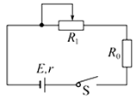
A．当R₁=0时，电源输出功率最大
B．当R₁=0时，R₀消耗功率最大
C．当R₀+R₁=r时，电源输出功率最大
D．当R₁=R₀+r时，R₁消耗功率最大
6．如图所示电路用来测定电池组的电动势和内电阻。其中V为电压表（理想电表），定值电阻R=7．0Ω。在电键未接通时，V的读数为6．0V；接通电键后，V的读数变为5．6V。那么，电池组的电动势和内电阻分别等于（ ）
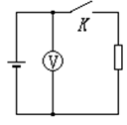
A．6．0V，0．5Ω B．6．0V，1．25Ω
C．5．6V，1．25Ω D．5．6V，0．5Ω
7．人们借助电表，能直观地了解和监测各种电路的运行情况，及时、准确地找出电路的故障所在。在用多用电表测电阻时，有很多注意事项，下列说法中正确的是（ ）
A．为了减小误差，选择档位时应尽量使指针指在中心刻度附近
B．每次换档后都必须调零
C．待测电阻如果是连接在电路中，应当把它先与其它元件断开再进行测量
D．电流从红表笔流出，从黑表笔流入
8．如图所示的电路中，电源的电动势E和内电阻r恒定不变，电灯L恰能正常发光，如果变阻器的滑片向b端滑动，则（ ）
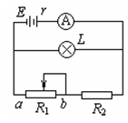
A．电灯L更亮，安培表的示数减小 B．电灯L更亮，安培表的示数增大
C．电灯L变暗，安培表的示数减小 D．电灯L变暗，安培表的示数增大
9．如图所示，直线A为电源的U－I图线，直线B为电阻R的U－I图线；用该电源和电阻组成的闭合电路，电源输出功率和电路的总功率分别是（ ）
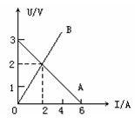
A．4 W，8 W B．2 W，4 W C．4 W，6 W D．2 W，3 W
10．在如图所示的电路中，电键S₁、S₂、S₃、S₄均闭合，C是极板水平放置的平行板电容器，极板间悬浮着一个油滴P，断开哪一个电键后P会向下运动？（ ）
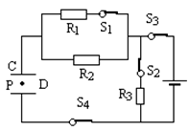
A．S₁ B．S₂ C．S₃ D．S₄
11．如图所示是一个三输入端复合门电路，当C端输入“0”时，A、B端输入何值时输出端Y输出“1”？（ ）
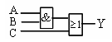
A．0 0 B．0 1 C．1 0 D．1 1
12．一个用半导体材料制成的电阻D，其电流I随它两端电压U的关系如图（a）所示，如果它与两个标准电阻R₁、R₂并联后接在电压恒为U的电源两端，三个用电器消耗的电功率均为P．现将它们连接为如图（b）所示的电路，再接在该电源的两端，设电阻D和电阻R₁、R₂消耗的电功率分别是P_{D}、P₁、P₂，下列判断中错误的是（ ）
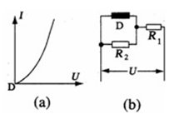
A．P₁＞P₂ B．P₁＞4P_{D} C．P_{D}＜P₂ D．P₁＜4P₂
二、实验题
13．在“描绘小灯泡的伏安特性曲线”的实验中，除有一标有“6 V，1．5 W”的小灯泡、导线和开关外，还有：
A．直流电源6 V（内阻不计）
B．直流电流表0～300 mA（内阻约为5 Ω）
C．直流电压表0～10 V（内阻约为15 kΩ）
D．滑动变阻器10 Ω，2 A
实验要求小灯泡两端的电压从零开始变化并能进行多次测量．
（1）画出实验电路图．
（2）试将实物图所示器材连成实验电路．
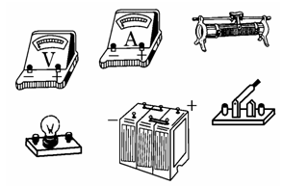
14．在“测定金属的电阻率”的实验中，需要用刻度尺测出被测金属丝的长度l，用螺旋测微器测出金属丝的直径d，用电流表和电压表测出金属丝的电阻R．
（1）请写出测金属丝电阻率的表达式：ρ=______________．（用上述测量的字母表示）
（2）若实验中测量金属丝的长度和直径时，刻度尺和螺旋测微器的示数分别如图所示，则金属丝长度的测量值为l=__________cm，金属丝直径的测量值为d=__________mm．
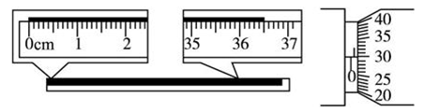
15．测定电源的电动势和内电阻的实验电路和U-I图像如下:
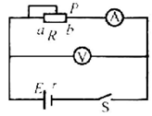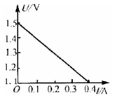
（1）闭合开关前为防止电表过载滑动变阻器的滑动头P应放在_____处
（2）现备有以下器材：
A．干电池1个
B．滑动变阻器（0~50Ω） C．滑动变阻器（0~1750Ω）
D．电压表（0~3V） E．电压表（0~15V）
F．电流表（0~0．6A） G．电流表（0~3A）
其中滑动变阻器应选 ，电流表应选 ，电压表应选 。（填字母代号）
（3）由U-I图像可知这个干电池的电动势E= V，内电阻r= Ω。
（4）由于电流表的分压作用使本实验电路存在系统误差，导致E_{测} E_{真}，r_{测} r_{真}（填“>”“<”或“=”）
三、计算题（在答题卷作答，写出必要的步骤）
16．如图所示是利用电动机提升重物的示意图，其中D是直流电动机．p是一个质量为m的重物，它用细绳拴在电动机的轴上．闭合开关s，重物p以速度v被匀速提升，这时电流表和电压表的示数分别是I＝5．0A和U＝110V，重物p上升的速度v＝0．90m/s．重物的质量m＝50kg。不计一切摩擦，g取10m/s²．求:
（1）电动机消耗的电功率P_{电}；
（2）电动机线圈的电阻R．
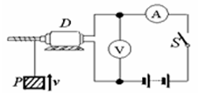
17．一个电源的路端电压U随外电路电阻R的变化规律如图（甲）所示，图中U=12V的直线为图线的渐近线．现将该电源和一个变阻器R₀接成如图（乙）所示电路，已知电源允许通过的最大电流为2A，变阻器的最大阻值为R₀=22Ω．求
（1）电源电动势E和内电阻r．
（2）空载时A、B两端输出的电压范围．
（3）A、B两端所能接负载的电阻的最小值．
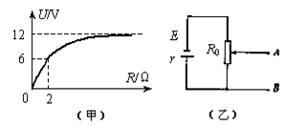
2014-2015届山东省枣庄第八中学高二第一学期第二次阶段性检测物理试题参考答案
题目 | 1 | 2 | 3 | 4 | 5 | 6 | 7 | 8 | 9 | 10 | 11 | 12
答案 | D | D | B | BD | BCD | A | ABC | A | C | C | D | B
13．
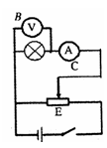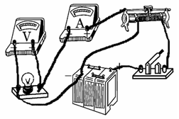
14．（1） （2）36．49—36．50 0．798—0．800
15．（1）a处 （2） BFD （3）1．5 ,1 （4）<,<
16．（1）用电器的额定电流＝0．5A．
额定电压＝12（V）
串联电阻两端的电压U_{R}＝20－U＝20－12＝8（V）
串联的电阻的阻值R＝16（Ω）
（2）解析：
电动机的输入功率
P_{入}=UI＝5×110W=550W①
电动机的输出功率
P_{出}=mgv＝50×10×0．9=450W②
电动机线圈的发热功率
P_{热}=P_{入}－P_{出}③
P_{热}=I² R
由①②③式可得
代入数据，联立解得：
R = 4Ω
17．（1）据全电路欧姆定律 ①
由图（甲）可知，当I＝0时，E＝U＝12V ②
当E＝12V，R＝2Ω时，U＝6V，据全电路欧姆定律可得r=2Ω ③
（2）空载时，当变阻器滑片移至最下端时，输出电压 U_{AB}＝0 ④
当滑片移至最上端时，有 ，
可得这时的输出电压U_{AB}＝11V ⑤
所以，空载时输出电压范围为0～11V．
（3）设所接负载电阻的最小值为R/，此时滑片应移至最上端，电源电流最大I=2A
有 ⑥
其中 ⑦
带入数据可得 =4．9Ω ⑧

